关于607班朋友圈爆炸事件的研究

系别：纯属瞎扯系

专业：我也不知道

姓名：好吧我没有

导师：刘谦 教授

2020年7月17日

目录

1. 引言
   1. 607班朋友圈爆炸事件的定义
   2. 607班朋友圈爆炸事件的起因
   3. 607班朋友圈爆炸事件的结果
2. 案例分析

2.1 案例分析

2.2 结论

第三章 毕业对事件的影响

第四章 结论和展望

插图索引、致谢、参考文献、其他

1. **引言**
   1. **607班朋友圈爆炸事件的定义**

607班朋友圈爆炸事件是：指在考完毕业期末考后的时间中，607班同学的朋友圈集体“爆炸”。

## 1.2 607班朋友圈爆炸事件的起因

经过一番推测，下面是一个具有代表性的典型特征结果。

（推测）这个事件是由廖锦彬在QQ空间“自爆”引起的。

## 1.3 607班朋友圈爆炸事件的结果

导致我写出了这篇“论文”，以及非常多人在朋友圈“自爆”。

1. 案例分析

## 2.1 案例

首先我们来看一下案例。

### 廖锦彬

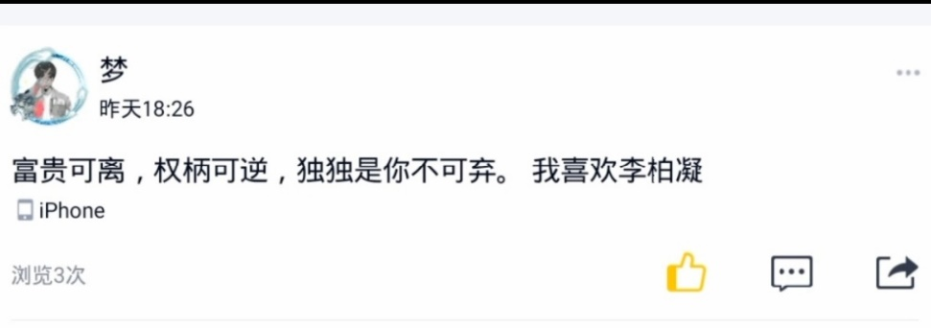

廖锦彬就有非常的直白，说“我喜欢李柏凝”。

### 刘谦

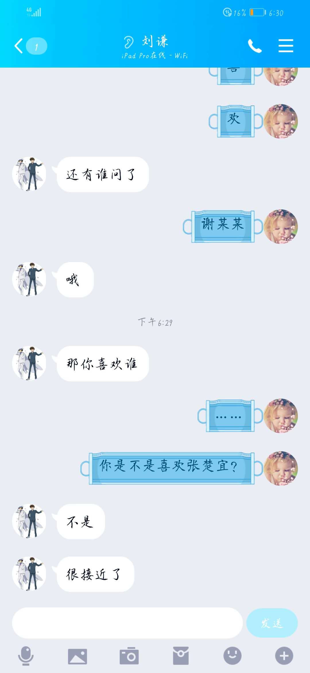

刘谦就有点“深度”了。

回答“不是”，接着又说“很接近了”。

这不就是消毒剂广告的抑菌 99.99% 么？所以刘谦这个“不是”只占 0.01% 。

### 谢稳蹲

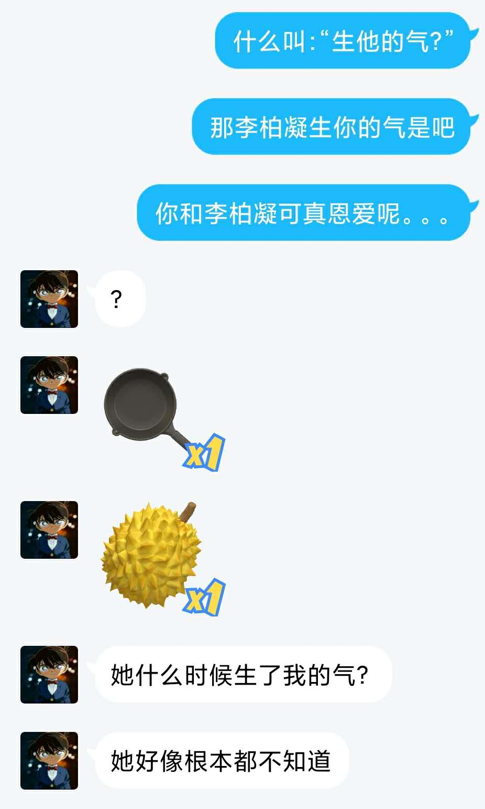

从“她什么时候生了我的气”和“她好像根本都不知道”可以得出……

算了，我不说了，你品，你细品。

还有，这里有个网站： https://xieli1314.github.io/

### 其他

冯家沛

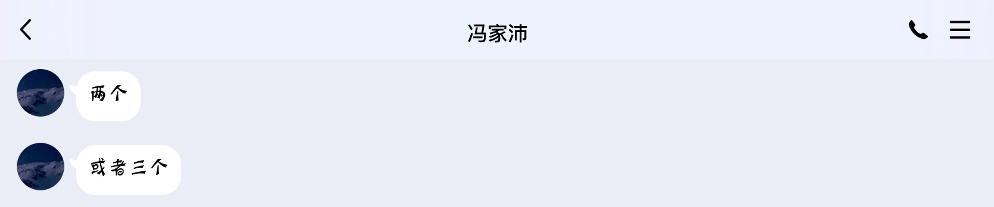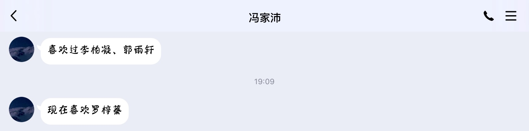

林泳宁

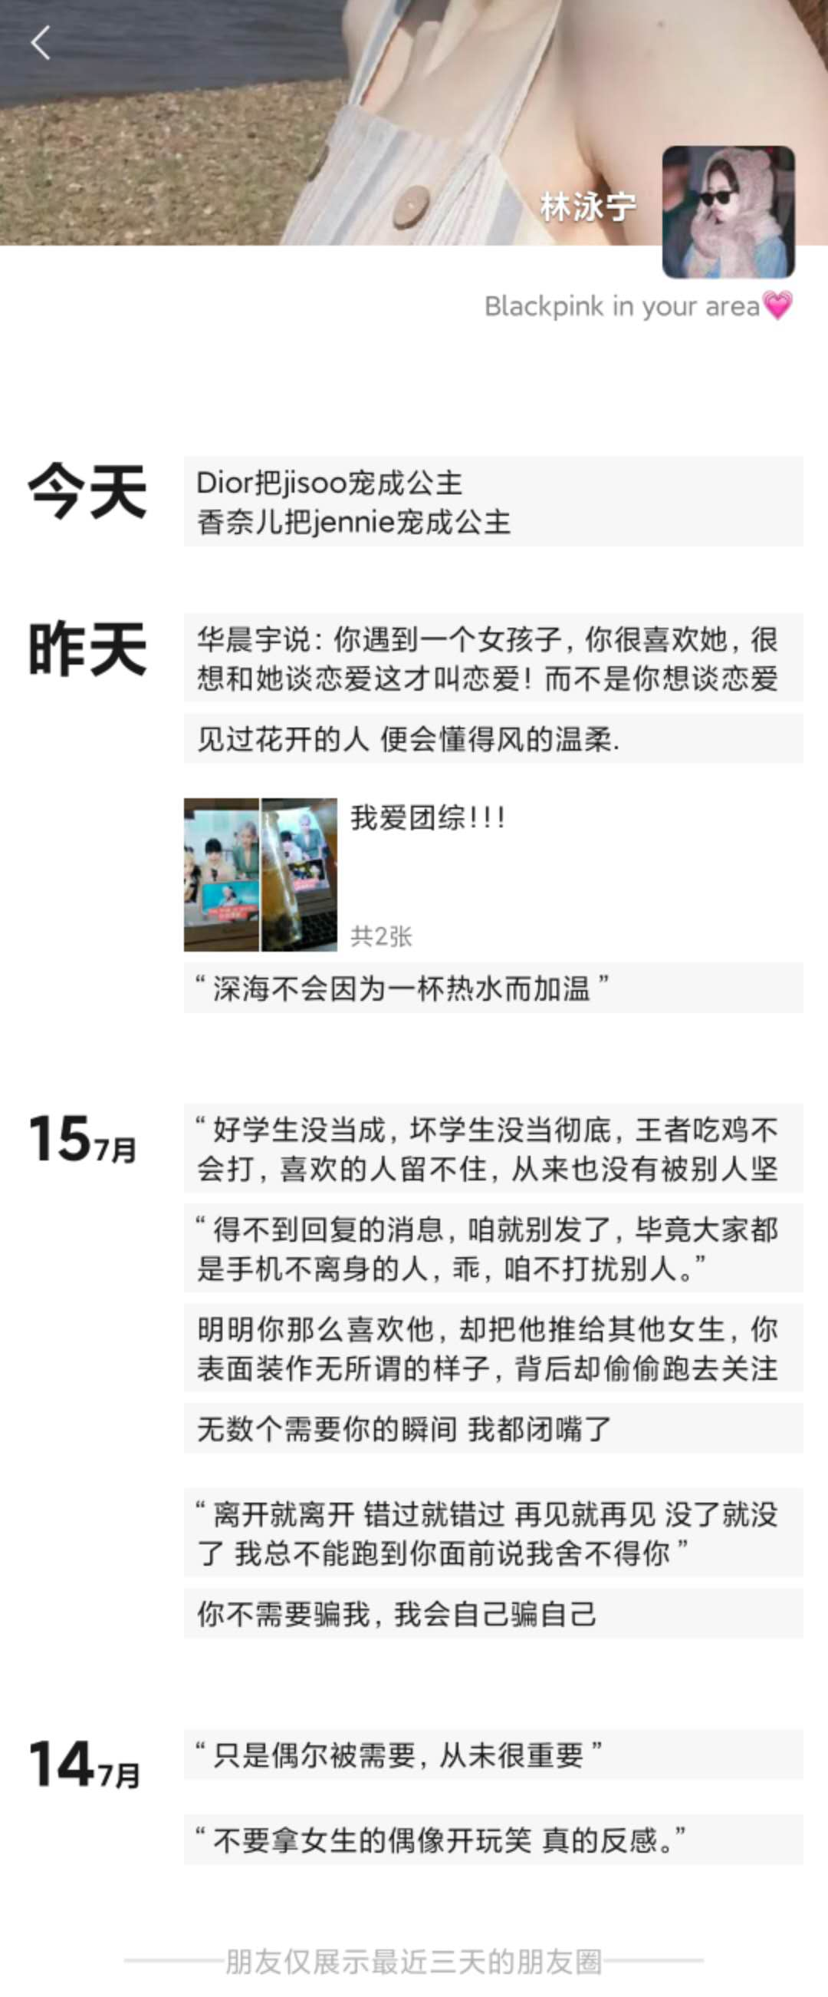

刘芮宁

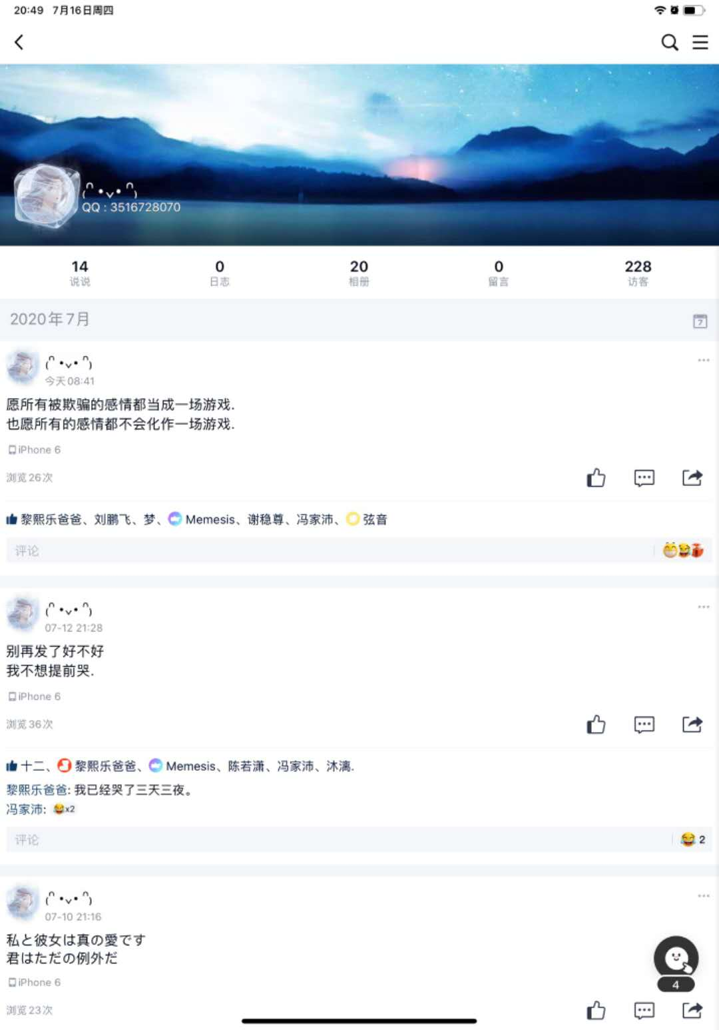

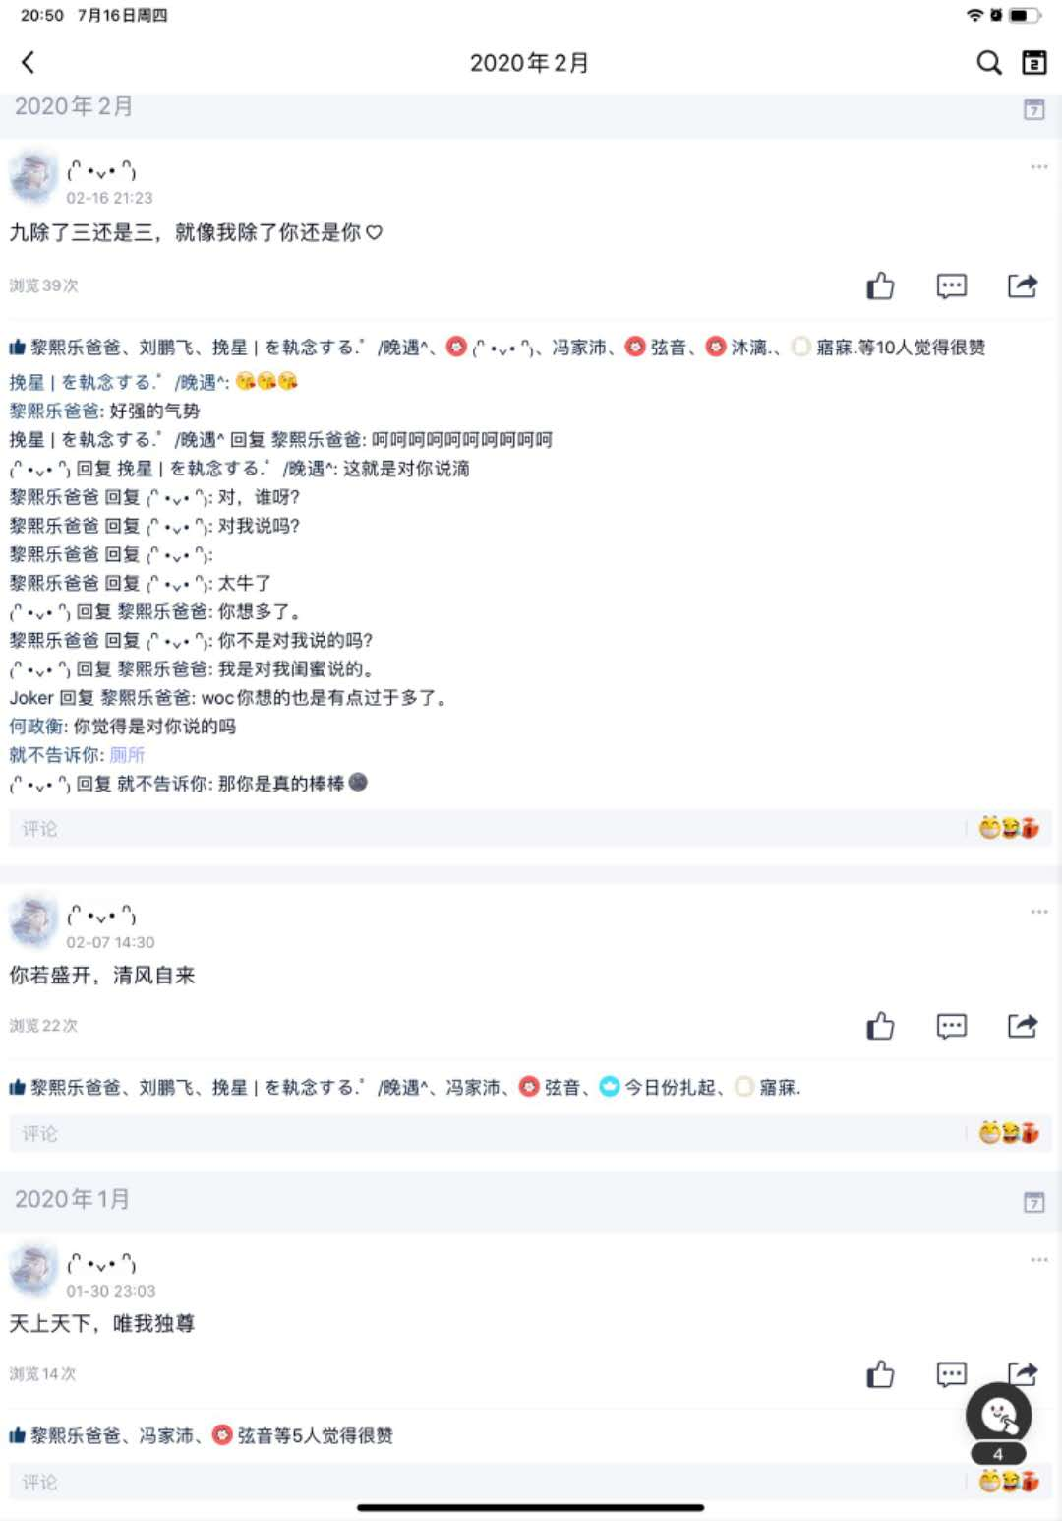

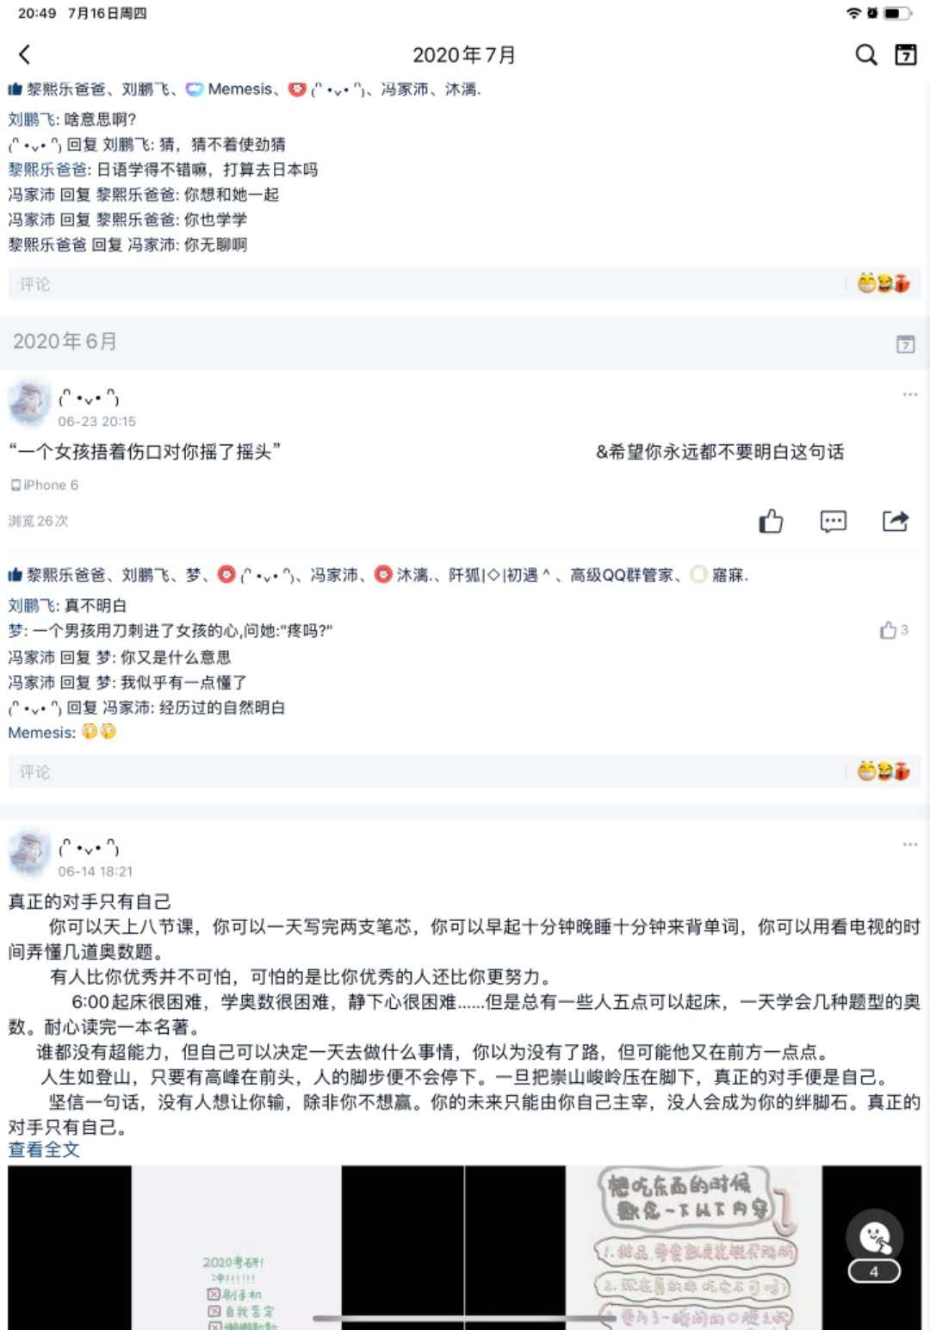

### 第三章 毕业对事件的影响

我们不会毕业，也就不会发生这样的事情。

# 结论和展望

这件事可真 ~~amazing~~ 可悲呢（虽然我也不知道哪里可悲了）。

希望这些人能得到自己期望的结果吧。

# 插图索引、致谢、参考文献、其他

**插图索引、参考文献、其他**

无

**致谢**

感谢这篇“论文”的导师——刘谦 教授。

感谢王*歌、陈*潇、刘谦提供部分插图。

感谢 bilibili@毕导THU 提供文章思路及灵感。

感谢 为此“论文”做出了贡献的所有人。

* The End —